CSS
Co to je?
- CSS = Cascading Style Sheets
- Jazyk pro popis vzhledu a formátování web stránek
- Oddělení strukturu od reprezentace
- Usnadňuje údržbu a aktualizaci stylů
- Přidávání responzivního designu
- Skládá se z pravidel
Syntaxe
- Každé pravidlo obsahuje selektor a deklaraci
- Selektor = jaký prvek
- Deklarace = vlastnosti a hodnoty
- Základní vlastnosti
  - Barvy: color, background-color
  - Písmo: font-family, font-size, font-weight
  - Rozměry: width, height
  - Okraje a odsazení: margin, padding
  - Rámečky: border, border-radius
- Druhy barev: pojmenované, rgb zápis
- Jednotky: absolutní (px), relativní (em, %)
Způsoby přidání CSS
- Externí – CSS soubor (jednoduchá údržba, znuvupoužitelnost, oddělení)
- Interní – v hlavičce <style> v HTML (jednorázové)
- Inline – v atributu style v prvcích (rychlé přidání k jednotlivému prvku)
Selektory
- Základní typy: tagů (třída elementu např p, h1, a), tříd ( .jmtridy), id (#idprvku)
- Selektor atributu cílí na prvky s atributem (a[href], input[type=”text”])

Box model
- Popisuje, jak jsou elementy vykreslovány jako obdélníkové boxy
- Skládá se z:
  - Content – samotný obsah
  - Padding – vnitřní okraj, mezi obsahem a rámečkem, zvětšuje celkové rozměry boxu (pokud není jiná hodnota v box-sizing)
  - Border – rámeček okolo paddingu
  - Margin – vnější okraj, prostor okolo rámečku, vzdálenost od ostatních prvků
- Šířka prvku = width+padding-left+padding-right+border-left+border-right
- Výška obdobně šířce
- Důležité při návrhu stránky, aby se prvky nepřekrývali a nepřetékali do okrajů
- Box-sizing:
  - Mění způsob výpočtu velikosti
  - :content-box (výchozí, width a height nezapočítávají padding ani border)
  - :border-box (width a height zahrnují padding a border, usnadňují resp. design)
- Praktické použití:
  - Vytváření rozvržení stránky
  - Design tlačítek
  - Layout formulářů
  - Responzivní design
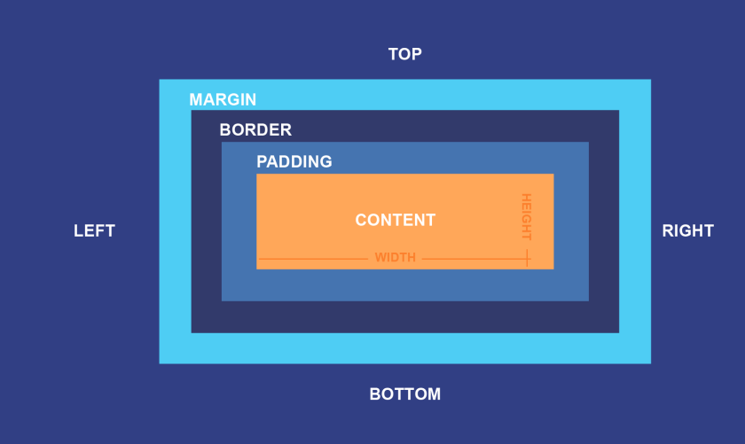
Debugging
- Nástroje pro vývojáře v prohlížečích
- Hledat chyby v kaskádě a konfliktech stylů
- Validátory pro kontrolu syntaktických chyb

